Dyski komputerowe - Ceneo.pl
Jaki element wyposażenia komputera okazuje się być tym najlepszym? Sprawdź już dziś na co zwrócić uwagę!

Najważniejszy element komputera
Dyski twarde, niewątpliwie najważniejsze elementy wyposażenia komputera, występują w wielu zróżnicowanych opcjach. W zależności od rodzaju wykonywanej pracy i przeznaczenia, warto wybrać dla siebie najlepszy model.
Dysk dyskowi nierówny
Dotychczas najczęściej wykorzystywanym dyskiem był talerzowy, o sygnaturze HDD. Składał się z niezależnych części i głowicy. Gwarantował odpowiednią przestrzeń pamięci i zapewniał najlepsze parametry dla tych, którzy poszukują sprzętu niezawodnego, dysponującego dużym zasobem pamięci wewnętrznej. Niestety, dyski twarde tego typu posiadają liczne wady. Najważniejszą okazują się spore trudności podczas transportu. Urządzenie wyposażone w taką pamięć jest podatne na wstrząsy i uszkodzenia i, w trakcie transportu, może powodować wewnętrzne błędy. Dyski komputerowe - Ceneo.pl to również modele półprzewodnikowe. Czym się charakteryzują?

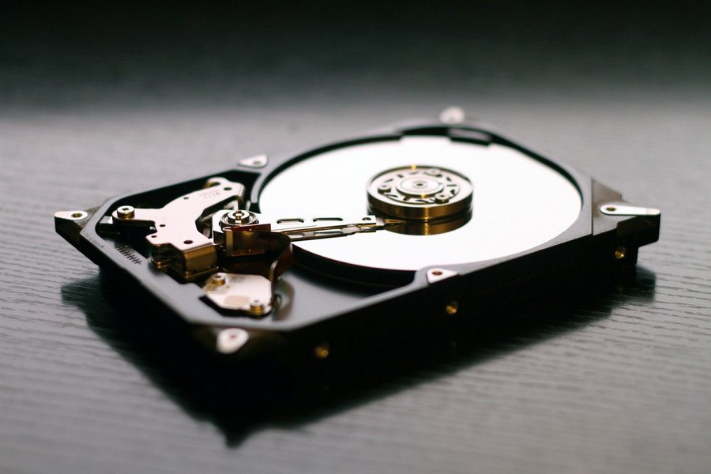
Dyski komputerowe - Ceneo.pl - poznaj najnowsze modele
Drugi rodzaj wewnętrznego "serca" komputera stanowi monolit. Jest również znacznie lżejszy niż pamięć składająca się z kilkunastu komponentów. Dyski komputerowe - Ceneo.pl to też nowoczesne produkty hybrydowe. Tzw. SSHD to urządzenia hybrydowe, odznaczające się doskonałą specyfikacją techniczną i dużą poręcznością. Nie wpływają znacząco na wagę urządzenia, a jednocześnie - gwarantują duże możliwości wewnętrzne sprzętu.

